1. ROČNÍK
40. TÝDEN
od 29. května do 2. června 2023
- Červen studený - sedlák krčí rameny.
Informace pro rodiče: 29. 5. – fotografování a 2. plavání; 1. 6. školní dopravní soutež

ČESKÝ JAZYK  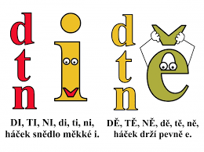 | Čtení s porozuměním – Den dětí, výlet do ZOO  Opis, přepis  Psaní: K, L, E
MATEMATIKA  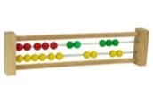 | Sčítání a odčítání do 20, slovní úlohy, porovnávání
ANGLICKÝ JAZYK  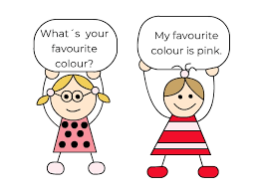 | Numbers uč. Str. 41 + PS str. 39 - 40
PRVOUKA | Práce s plánkem  Zdravý jídelníček
HUDEBNÍ VÝCHOVA | zpěv – Když jsem já sloužil,  hud. nauka- noty A, F, E, G
VÝTVARNÁ VÝCHOVA | Rozkvetlý strom
PRACOVNÍ ČINNOSTI | modelování
TĚLESNÁ VÝCHOVA  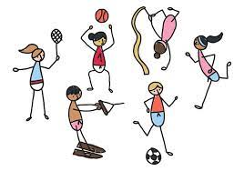 | plavání
SEBEHODNOCENÍ ŽÁKA:
.
VZKAZ ŽÁKA UČITELI:

